AFR FAL

EKUDIBENG DISTRIK

AFRIKAANS EERSTE ADDISIONELE TAAL
VRAESTEL 3

29 MEI 2013

GRAAD 11
TYD: 2 ½ UUR
PUNTE: 100

Hierdie vraestel bestaan uit 8 bladsye
(Voorblad ingesluit)

INSTRUKSIES

- Hierdie vraestel bestaan uit DRIE afdelings:

AFDELING A: OPSTEL (50 PUNTE)

AFDELING B: LANG TRANSAKSIONELE TEKS (30 PUNTE)

AFDELING C: KORT TRANSAKSIONELE TEKS (20 PUNTE)

- Beantwoord slegs EEN vraag uit elke afdeling.

- Nommer jou antwoorde duidelik in ooreenstemming met die vraagnommer.

- Begin elke afdeling op ‘n nuwe bladsy.

- Fokus op taalgebruik, spelling en let op die aantal woorde per skryfstuk.

- Wees kreatief en beplan deeglik. BEPLANNING sal deel vorm van die algehele assessering.

- Gebruik die voorgestelde tydsindeling vir elke afdeling as riglyn sodat jy jou vraestel in tyd kan afhandel.

- Skryf netjies en leesbaar in BLOU ink.

AFDELING A – OPSTEL (200 -250 WOORDE)

(1 UUR 15 MINUTE)

VRAAG 1

Kies enige EEN van die volgende onderwerpe en skryf ‘n opstel van ongeveer 200-250 woorde:

1.1 As skoolbanke kan praat………..!

Watter storie dink jy sal die banke vertel as hulle kon praat?
[50]

OF
1.2

Dit is baie interessant om na mense te kyk! Jy het
in ‘n winkel in ‘n lang ry gewag om gehelp te word. Beskryf die mense wat saam met jou in die ry gewag het. Jy mag ook na die gesigte in die prentjie kyk.
[50]

OF

Dokter
Prokureur

1.3

Tegnikus
Werk
Trou
Studeer

Jy het so baie keuses om te maak! Vertel asseblief van die keuses wat jy in jou lewe wil maak.

[50
OF

1.4 Kies EEN van die visuele tekste en skryf ‘n opstel daaroor.
Dit kan ‘n VERHALENDE, BESKRYWENDE, BESPIEGELENDE,
BEREDENERENDE of ARGUMENTERENDE OPSTEL wees.
Gee vir jou opstel ‘n titel.

1.6.1.
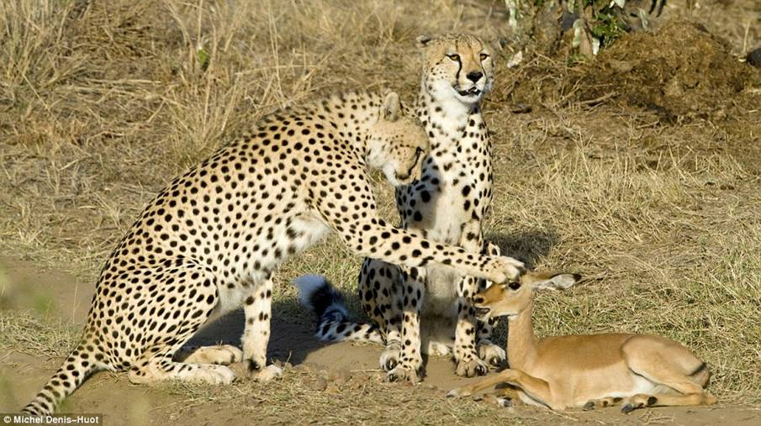
rooibokkie
[50]

OF
1.6.2.

[50]

OF
1.6.3

[50]

AFDELING A: 50

AFDELING B – LANG TRANSAKSIONELE TEKS
(120 -150 WOORDE)

(45 MINUTE)

VRAAG 2
Kies EEN vraag en skryf 120-150 woorde oor die onderwerp.
(Die formaat van die skryfstuk word nie by die getal woorde ingesluit nie)

2.1 Vriendskaplike brief

Jy en jou kêrel/meisie het niks meer om vir mekaar te sê nie. Jy wil
hom/haar afsê, maar is te bang om met hom/haar te praat. Skryf vir
hom/haar ‘n brief waarin jy verduidelik hoekom jy nie meer in die
verhouding wil wees nie.

[30]
OF
2.2 Dialoog

Jy het besluit om ‘n tatoe te kry. Jou ma was woedend toe jy haar daarvan
vertel. Julle het ‘n groot argument gehad. Skryf die argument tussen julle
in dialoogvorm neer.

[30]
OF

  - Koerantberig

Julle skool het ‘n liefdadigheidsweek gehou. Julle het baie kos en klere ingesamel. Jy moet vir die skool se koerant ‘n berig oor die gebeure skryf.
Onthou om die name van die leerders wat die meeste bygedra het, te noem.

[30]

AFDELING B: 30

AFDELING C –KORT TRANSAKSIONELE TEKS
(80-100 WOORDE)

(30 MINUTE)

VRAAG 3

3.1 VORM

Vul asseblief die volgende vorm in. Trek die vorm oor in jou antwoordboek.
IS JY ’N LEIER?
JY KAN ’N LEIERSKURSUS WEN!

VAN EN NAAM: .................................................................................
IDENTITEITSNOMMER: .................................................................................
NAAM VAN SKOOL: .................................................................................
SKOOLADRES: .................................................................................
.................................................................................
PROVINSIE: .................................................................................

Motiveer waarom jy kwalifiseer om ŉ potensiële jong leier in jou provinsie te wees. ....................................................................................................................................
....................................................................................................................................
.................................................................................................................................... ............................................................................................................................................................................................................................................................................................................................................................................................................................................................................................................................................................................................................................................................................................................................................................................................................................................................................................................................................................................................................................................................................................................................................................................................................................................................................................................................................................................................................................................................................................................

STUUR HIERDIE VORM SO GOU MOONTLIK IN!

OF

[20]

3.2 Instruksies

Daar is ‘n paar kinders in jou klas wat nie baie goed presteer nie. Jou punte
is altyd baie goed. Stel ‘n lysie van wenke op wat jy vir hulle kan gee om
makliker te leer. Gee asseblief 6 reëls van dinge wat hulle moet doen en 4
reëls van dinge wat nie gedoen mag word nie!

[20]

OF
3.3 Advertensie

Jy het besluit om jou nuwe selfoon te verkoop want jy het ‘n ander, beter
een present gekry. Skryf die advertensie wat jy op die skool se
advertensiebord gaan plaas.

[20]

AFDELING C: 20
TOTAAL:100

